2023

Valentine Fantozzi

Hajar El Gholabzouri

11/03/2023

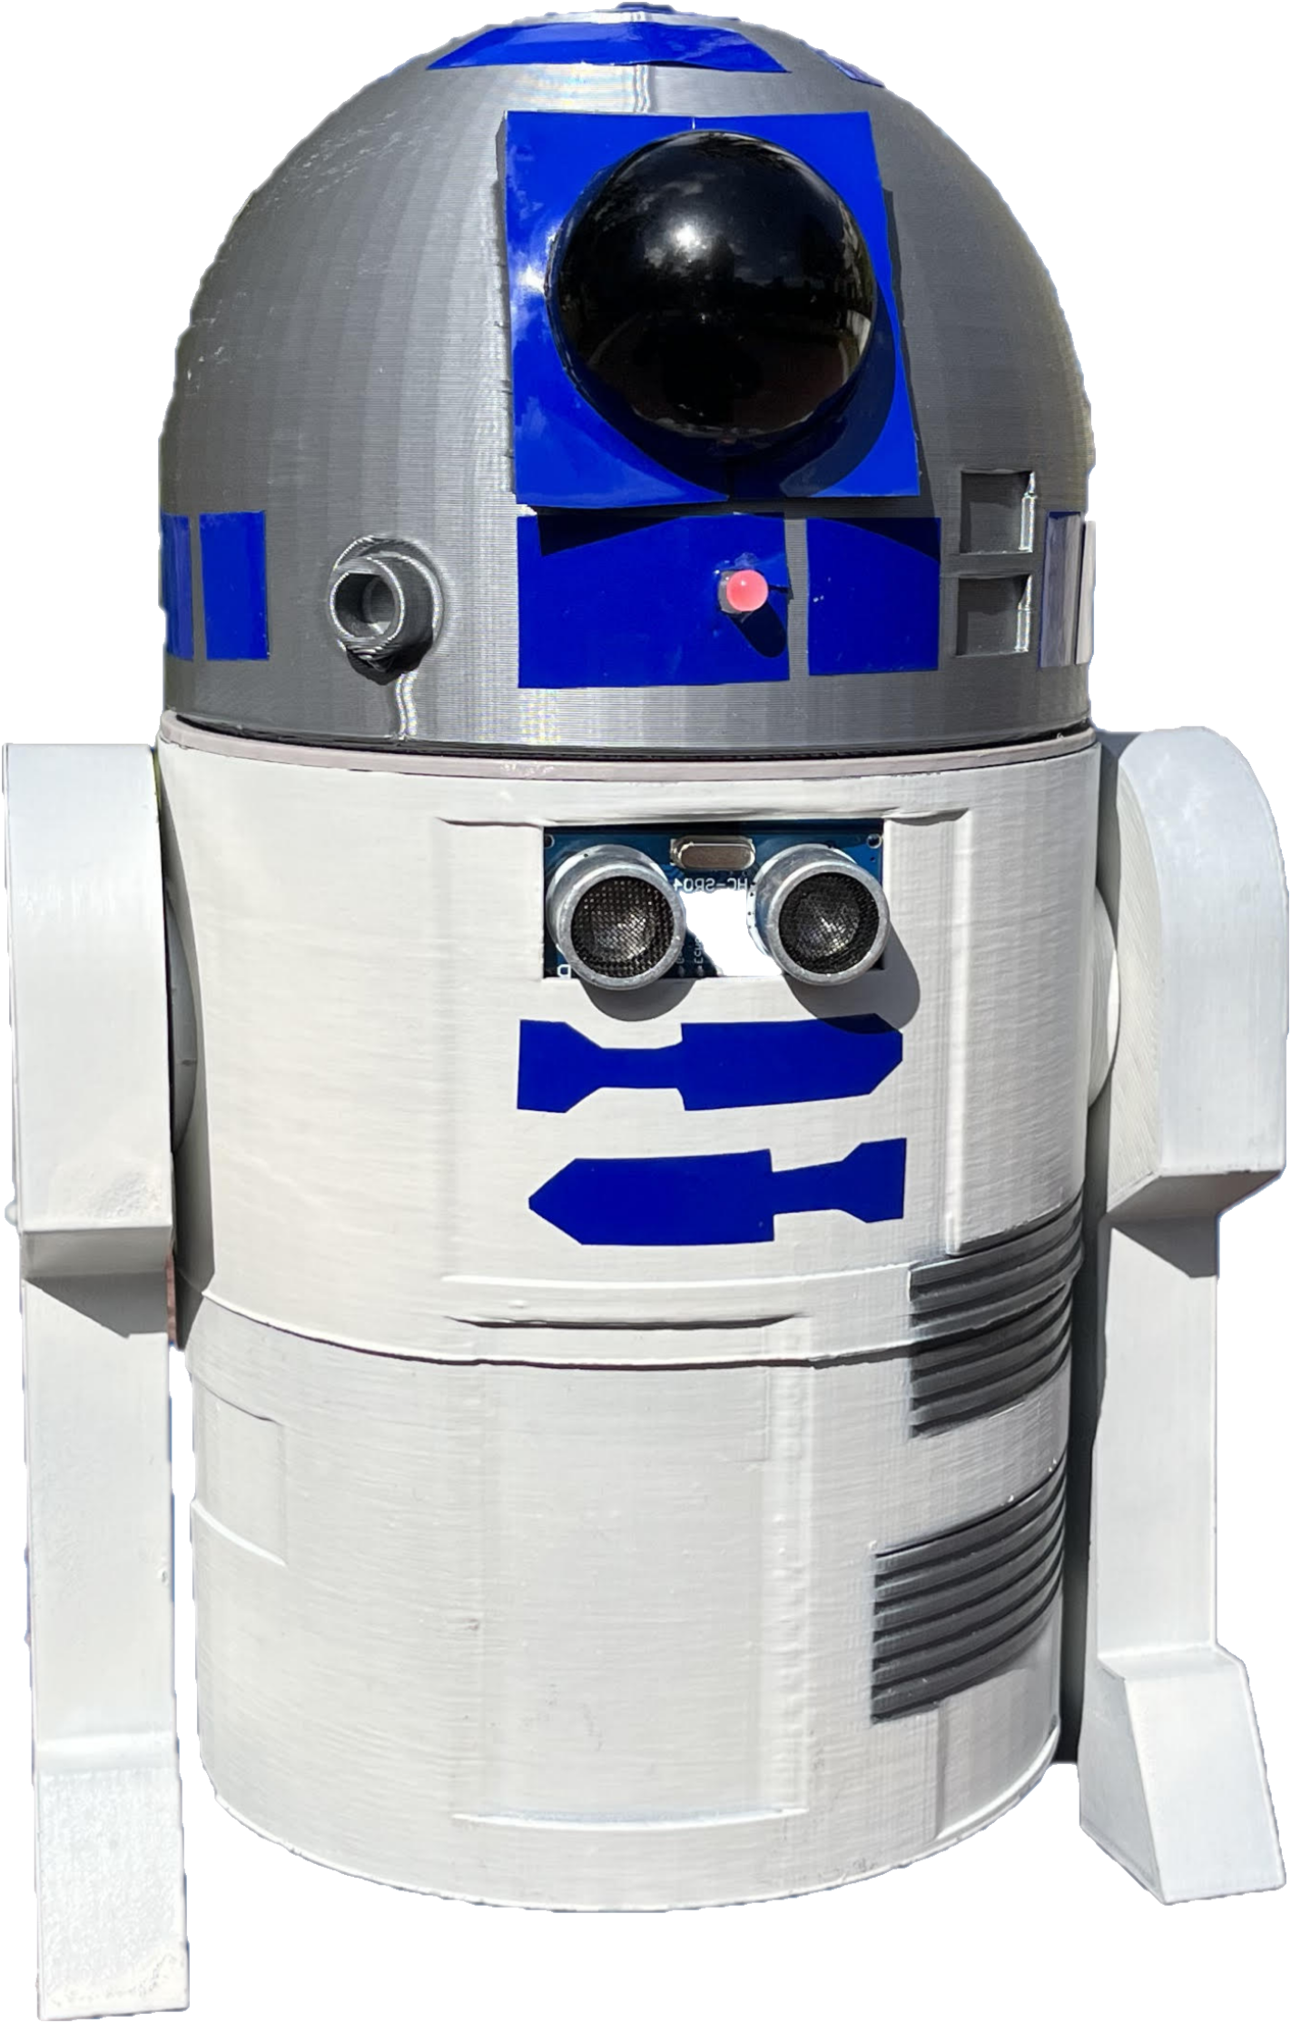

R2D2 HAND GESTURE

*Remerciements :*

*Tout d’abord, nous souhaitons adresser nos remerciements les plus sincères à Monsieur Masson qui nous a encadré tout au long du projet , et également M. Lebreton et M. Juan pour leur disponibilité et leur aide.*

**Sommaire :**

1. Objectif
2. Cahier de charge
3. Principe de fonctionnement
   1. algorithmes
   2. Schémas électriques
4. Comparaison des plannings
5. Matériel et coût du projet
6. Problèmes et solutions
7. Conclusion-perspectives
8. Bibliographie
9. **Objectif :**

L’objectif de notre projet était de construire un robot à commande gestuelle. Nous avons choisi de créer un R2D2 commandé par un gant, inspiré de la figure emblématique de Star Wars. La commande gestuelle a été la fonctionnalité la plus intéressante et motivante pour nous.

1. **Cahier des charges :**

Le cahier des charges était le suivant, le robot devait effectuer quatre mouvements simples en fonction de la position de la main :

* Main à plat, stop
* Si la main s’incline vers le bas, le robot avance.
* Si la main s’incline vers le haut, le robot recule
* Si la main s’incline vers la droite, le robot tourne à droite
* Si la main s’incline vers la gauche, le robot tourne à gauche.

Nous avons réussi à faire déplacer le robot suivant les gestes de la main, mise à part un problème avec le déplacement arrière à la fin du projet. Ce disfonctionnement était lié à un des servomoteurs qui ne tournait que dans un sens et donc le robot ne pouvait pas reculer, il tournait vers la gauche.

Au-delà de ces fonctionnalités, nous avons pu ajouter un capteur de distance pour que le robot s’arrête devant un obstacle à moins de 10 cm (si l’obstacle se trouvait devant lui).

Lien vers la démonstration : <https://youtu.be/ufC9BLSw5pQ>

1. **Principe de fonctionnement :**

Un capteur, appelé accéléromètre, positionné sur le gant, renvoie l’inclinaison de la main en degré. Selon l’angle donné, l’Arduino émetteur envoie alors une direction à l’Arduino récepteur situé dans le robot. Les données sont transmises par le biais de deux modules de communication sans fils Bluetooth (HC-05 et HC-06). Les données capturées par l’Arduino récepteur sont ensuite envoyées à deux servomoteurs qui font tourner les roues dans la direction demandée.

Chaîne de commande :

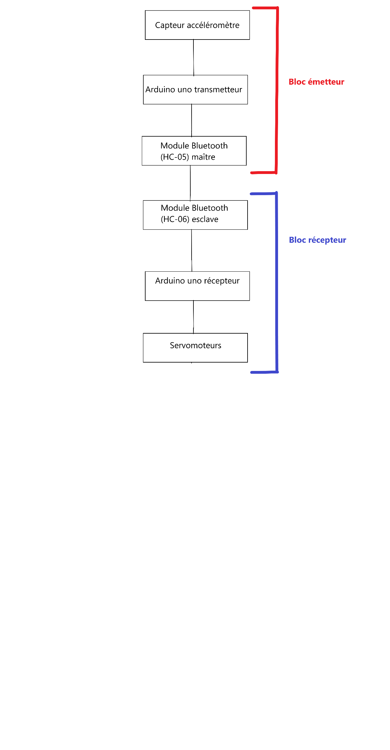

Vous trouverez ci-dessous les algorithmes de fonctionnement des blocs émetteur et récepteur, ainsi que les schémas électriques et un lien vers les codes.

1. **Algorithmes de fonctionnement :**

**Bloc émetteur :**

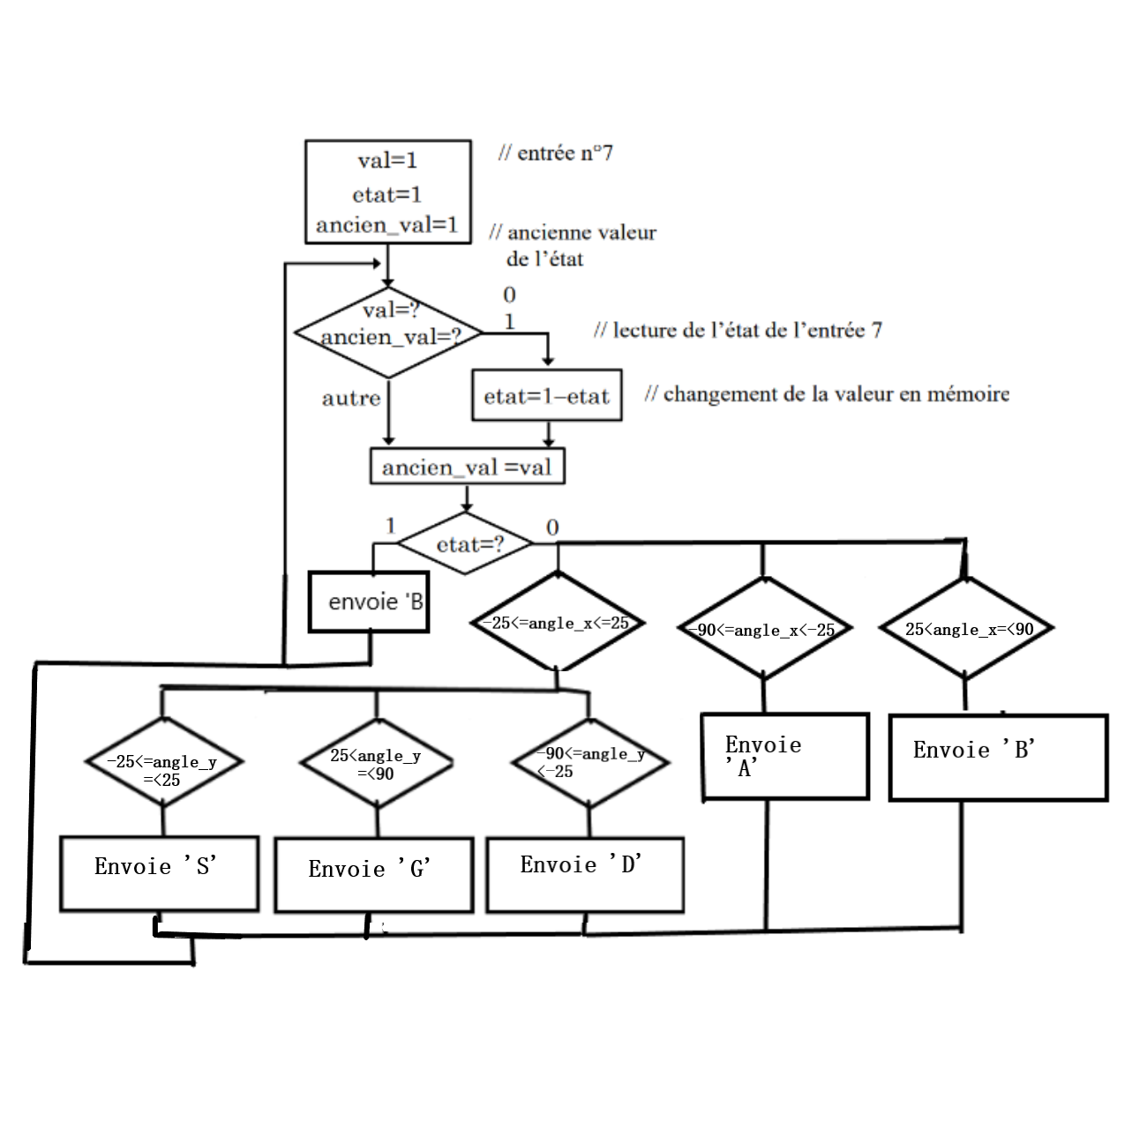

**Bloc  récepteur :**

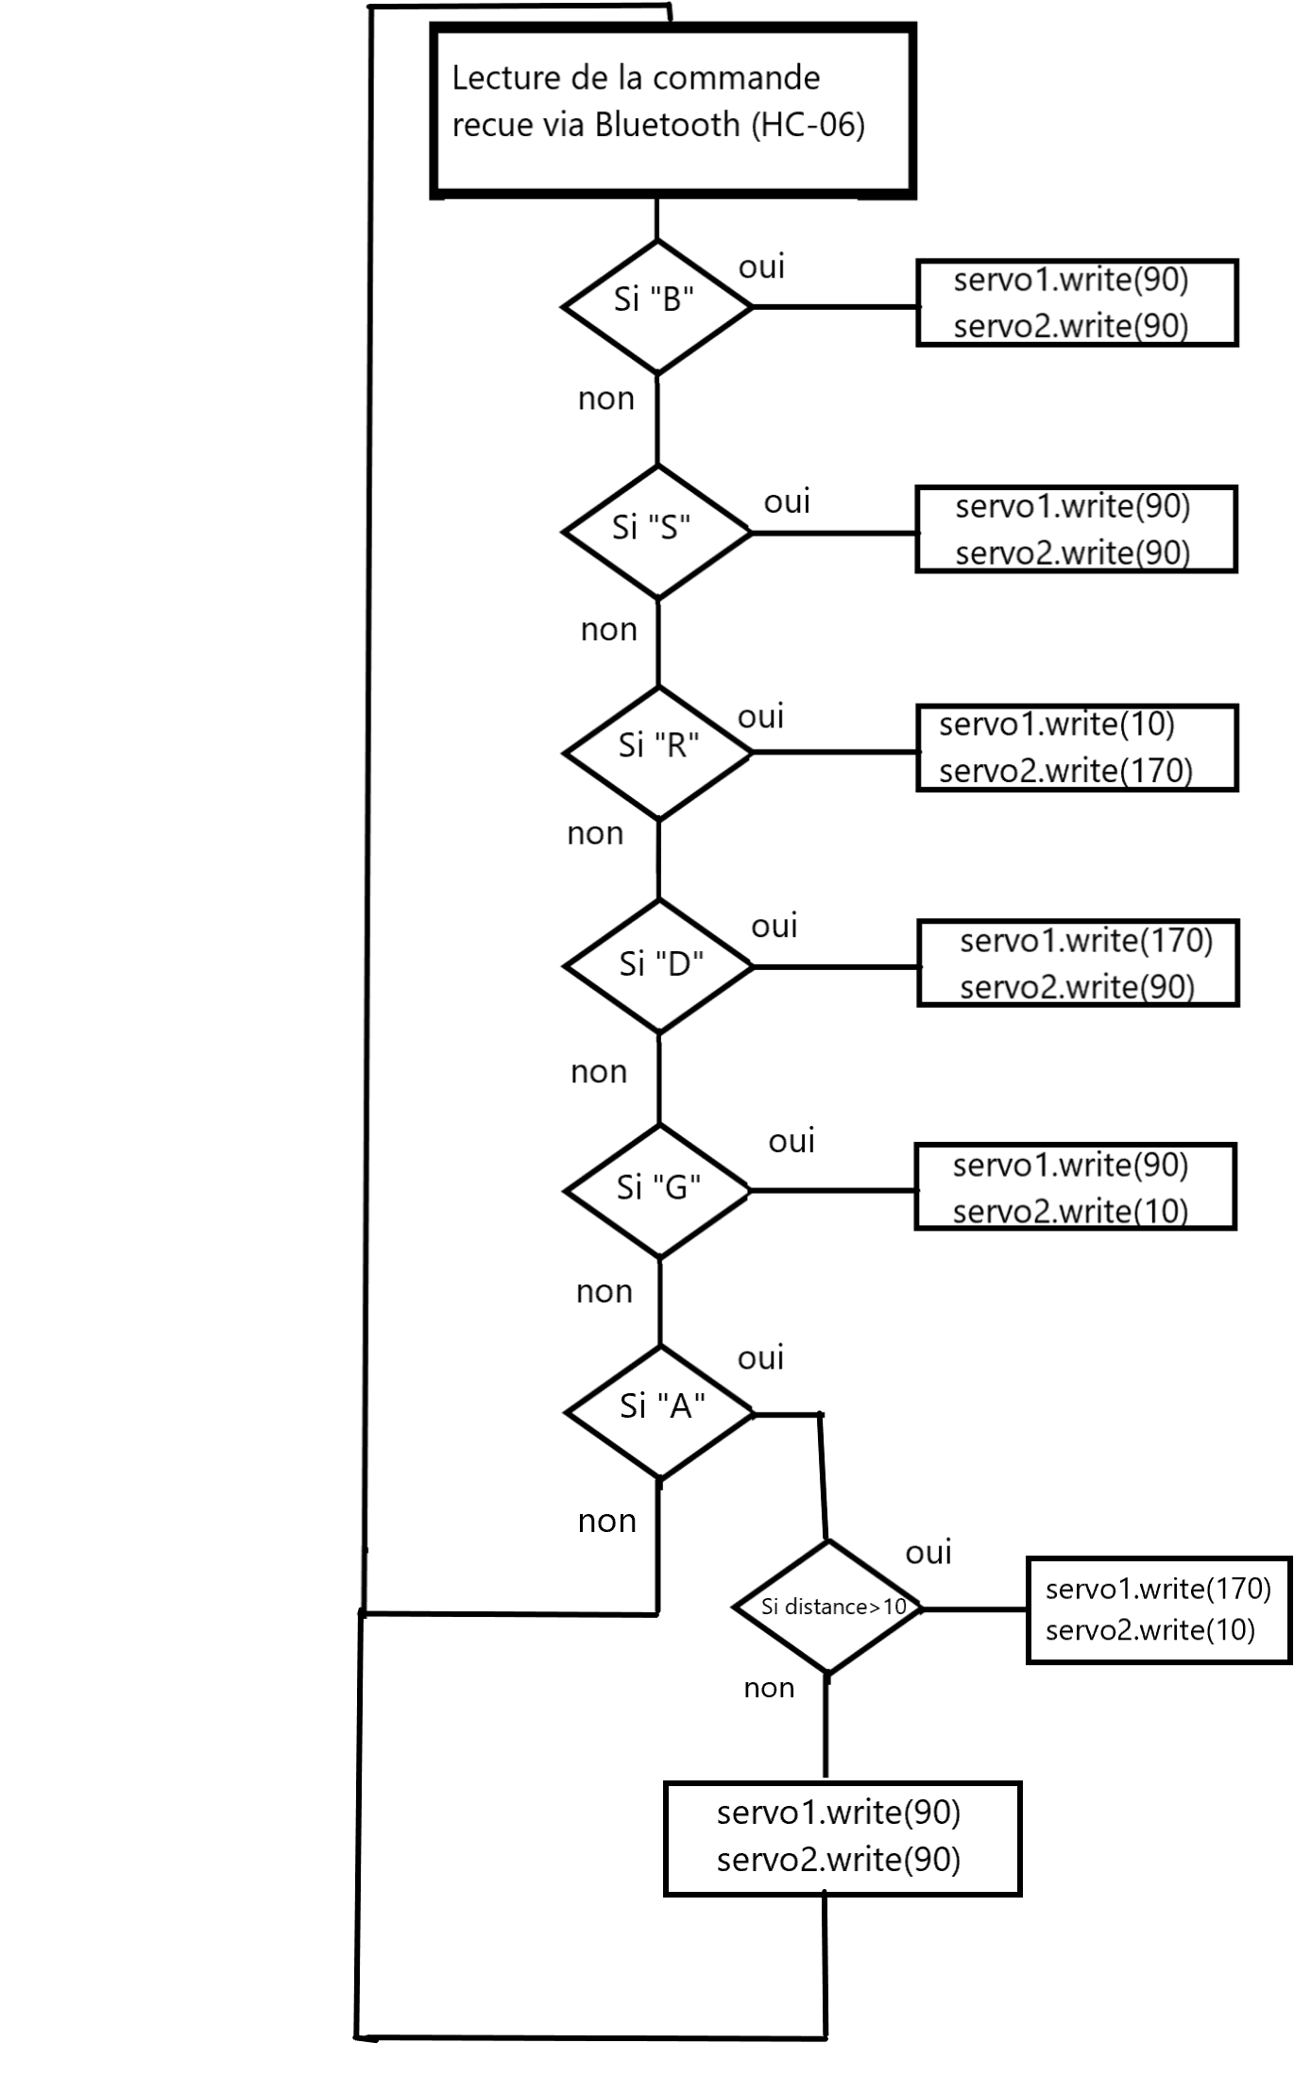

**Lien vers les codes :** [code bloc emetteur](https://github.com/Gholab/R2D2/blob/main/Codes/testaccfonctionnement.ino) et [code bloc récepteur](https://github.com/Gholab/R2D2/blob/main/Codes/testservoCapteur.ino)

1. **Schémas électriques :**

**Bloc émetteur :**

**Bloc récepteur :**

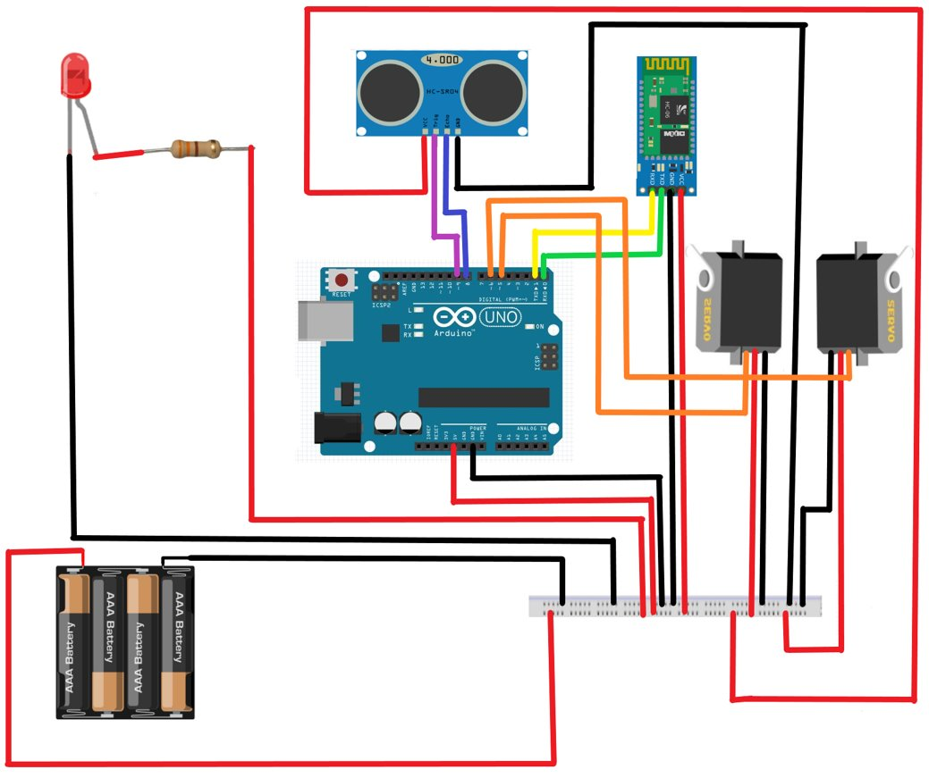

1. **Matériels électroniques et coût du projet :**

* 2 cartes Arduino Uno (2x 24=48€)
* Un accéléromètre GY-521 (5,99€)
* Un capteur de distance HC-SR04 (1€) [capteur](https://fr.aliexpress.com/item/32767707969.html?spm=a2g0o.productlist.main.1.692a489dtIcB6R&algo_pvid=63772ff5-aff3-43c1-b1e6-bc91d0a594f9&algo_exp_id=63772ff5-aff3-43c1-b1e6-bc91d0a594f9-0&pdp_ext_f=%7B%22sku_id%22%3A%2210000001117889709%22%7D&pdp_npi=3%40dis%21EUR%211.0%210.87%21%21%21%21%21%40211bf4c516785274662496853d0705%2110000001117889709%21sea%21FR%213231424017&curPageLogUid=dVrPqArSvI6d)
* 2 servomoteurs (6,316€)
* Un module bluetooth HC-05 (9,99€)
* Un module bluetooth HC-06 (8,99€)
* Un bouton poussoir (1,21€)
* Une led rouge (0,50€)
* Une résistance de 330 ohms (0,148€)
* Un interrupteur (0,999€)
* Une pile de 9 V (3,48€)
* 4 piles de 1,5 V (3,885€)
* 2 roues (7€)
* Gan (1,5 euro)
* Fils

Coût électronique du projet : environ 100€

Coût ingénieur :

* Nombre d’heures : 50 heures
* Salaire horaire : 23,75 €
* Salaire total : 1187,5 €

1. **Comparaison des plannings :**

**Planning initial :**

Il y a un grand écart entre notre planning théorique et le planning final, et cela est principalement dû à notre manque d'expérience au début de ce projet. En effet, nous n'avions pas d'idée concrète sur le temps que nos tâches allaient réellement prendre. Par exemple, nous avons surestimé le temps consacré au code et à la fabrication du robot, tandis que nous avons sous-estimé le temps nécessaire à la réalisation de la partie émettrice.

Nous avons également rencontré des problèmes imprévus qui ont nécessité beaucoup de débogages, ce qui nous a pris un temps considérable lors de la réalisation de ce projet. En effet, dès la quatrième séance, la commande gestuelle de notre robot fonctionnait partiellement. Nous n’avions pas anticipé que le fait de complexifier notre robot impliquait un changement de matériel et donc de refaire les branchements, revoir les algorithmes et le code , ce qui prend du temps. De plus, nous n’avions pas pensé au départ à aménager l’intérieur du robot afin de mieux installer les différents composants électroniques.

Grâce à l’expérience que nous avons acquis au fil des séances, nous avons appris à mieux évaluer le temps nécessaire à chaque tâche et à mieux planifier nos projets futurs.

**Planning final :**

1. **Problèmes rencontrés et solutions :**

Au début du projet, nous avions choisi des moteurs CC. Mais leur taille(moteur + roue) était trop importante pour notre modèle de robot. Nous avons alors opté pour des servomoteurs dont la taille est plus petite.

Le deuxième problème rencontré a été la non compatibilité du module Bluetooth esclave et des servomoteurs. La carte Arduino « récepteur » recevait trop d’informations. La solution a été de brancher le module Bluetooth sur les broches TX et RX. Mais cela supposait de débrancher le module Bluetooth à chaque téléversement du code.

Enfin, durant les quatre dernières séances notre robot ne fonctionnait pas toujours. Nous avons perdu beaucoup de temps à essayer de comprendre pourquoi, à refaire les branchements et tester les éléments un à un. Mais cela était du simplement à des mauvaises connexions, microcoupures. Pour éviter cela, nous avons du scotcher les fils mais il aurait mieux valu les souder, ce que nous n’avons pas fait dans la mesure où on envisageait de changer la carte Arduino Uno récepteur contre une carte Arduino Méga qui nous permettait d’ajouter des sons à notre robot. Malheureusement nous avons eu en notre possession le lecteur MP3 et la carte méga qu’à la dernière séance. Nous avons essayé de faire fonctionner le robot mais avec les sons le robot n’obéissait plus aux gestes de la main. Le temps nous était compté et sur les conseils d’un professeur nous n’avons pas pris de risque : pour éviter que notre robot ne fonctionne pas le jour de la soutenance de notre projet, nous sommes revenues au montage initial.

1. **Conclusions et perspectives :**

Notre objectif de construire un robot à commande gestuelle a été atteint. Nous avons réussi à l’équiper également d’un détecteur d’obstacles, d’une led et d’un interrupteur afin de simplifier son utilisation.

Par contre nous n’avons pas réussi comme nous l’avons dit précédemment à le sonoriser. Pour cela il nous a manqué un peu de temps.

Les perspectives d’évolution seraient de parvenir à le sonoriser, de changer la couleur de la led et de la faire clignoter de façon différente en fonction des déplacements, d’accélérer et de ralentir ses déplacements en fonction de l’inclinaison de la main et enfin de faire pivoter la tête du robot afin qu’il ressemble davantage au robot du film. Le but serait de faire de notre robot un véritable jouet.

Ce projet nous a beaucoup intéressé et nous a permis d’avoir une idée plus concrète du métier d’ingénieur.

1. **Bibliographie :**

<http://users.polytech.unice.fr/~pmasson/Enseignement/Elements%20de%20robotique%20avec%20arduino%20-%20Accelerometre%20-%20Projection%20-%20MASSON.pdf>

<http://users.polytech.unice.fr/~pmasson/Enseignement/Elements%20de%20robotique%20avec%20arduino%20-%20Moteurs%20-%20Projection%20-%20MASSON.pdf>

<http://users.polytech.unice.fr/~pmasson/Enseignement/Elements%20de%20robotique%20avec%20arduino%20-%20Communications%20RF%20-%20Projection%20-%20MASSON.pdf>

<https://www.thingiverse.com/thing:1434481>

<https://arduino-self.over-blog.com/2020/12/il-cause-comme-r2d2.html>